GNOME：CentOS的图形用户界面

因为Linux是多人多任务的环境，所以需要登录个人账户才能使用Linux。

Linux桌面的使用方法几乎跟Windows一模一样，你可以直接点击“个人资料夹”，就会出现类似Windows的“档案总管”的目录管理窗口，里面则出现你自己的工作目录；

关于“个人资料夹”的内容，因为Linux是多人多任务的操作系统，所以每个人都会有自己的工作目录，这个目录是用户完全可以掌控的，所以就称为“用户个人家目录”。一般来说，家目录都在/home底下，根据个人登录的账户，对应的家目录就应该是：/home/vbird

注销GNOME：

如果你不想要继续玩 X window，就可以注销了。点击“系统”内的“注销”即可。要记得的是，注销前最好将所有不需要的程序都关闭了。

注意，注销不是关机。只是让你的账号离开系统。

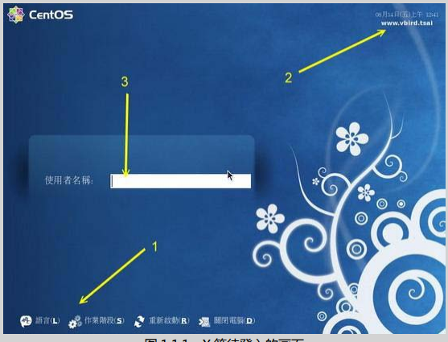

KDE：也是一个常见的窗口管理程序。我们注销账号后回到作业阶段，选择KDE来登入KDE环境。

以上均属于X window的一种软件。

重新启动X window的快速按钮

一般来说，我们是可以手动直接修改X window的配置文件的，不过修改完之后的设定项目并不会立刻被加载，必须要重新启动X才行。

重启方法：

* 直接注销，然后再重新登录即可。
* 在X画面直接按下Alt+Ctrl+BackSpace

第二种方法会立刻将X window重新启动。

**X window 与文本模式的切换**

我们前面一直谈到的是X window的窗口管理员环境，其实还有纯文本接口环境。那么，如果切换 X window与文本模式呢？通常我们也称文本模式为终端机接口，terminal或console。

Linux预设的情况下会提供六个Terminal来让使用者登入，切换的方式为使用：Ctrl+Alt+F1~F6的组合按钮。

这六个终端接口系统会将F1~F6命名为tty1~tty6的操作接口环境。那么如何回到X窗口接口呢？按下CTRL+ALT+F7就可以了。

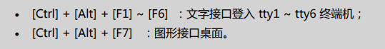

在Linux默认的登录模式中，主要分为两种，一种是仅有纯文本接口（所谓的执行等级run level 3）的登录环境，在这种环境中你可以有tty1~tty6的终端界面。另一种环境是图形接口的登录环境（所谓的执行等级run level 5）。在这个环境中你就具有tty1~tty7了。

如果你是以纯文本环境启动Linux的，预设的tty7是没有东西的。那么此时要如何启动X窗口画面呢？你可以在终端界面中输入如下指令：



不过要想使startx这个指令生效需有如下条件：

你的tty7没有被他人占用。

你的系统中已经安装了X Window system

拥有窗口管理程序，比如GNOME或者KDE等。

启动x window所必须要的服务。

执行等级（run level）

Linux预设提供了七个Run Level给我们使用，其中最常用到的是run level3与run level5这两个了。如果你想要让Linux在下次开机时使用纯文本环境（run level3）来登入，只需要修订/etc/inittab这个档案的内容，就可以在下次重启时生效了。

这个部分的具体内容得到**系统管理员**篇幅的时候再说明。

在终端界面登入Linux：

在你登入tty1的登入界面时，这个环境的等待登入界面有点像这样:

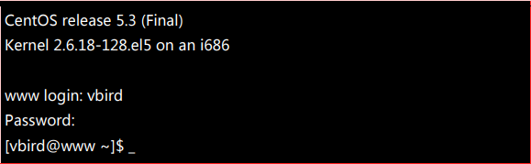

上面的内容是这样的：

1. CentOS release 5.3(Final)

显示Linux distribution

1. Kernel 2.6.18-128.el5 on an i686

显示核心的版本为2.6.18-128.el5，且目前这部主机的硬件等级为i686.如果是使用x86-64的Linux版本且安装到64位的PC，那你的硬件等级就会是X86-64哦。

1. www login：

那个www是你的主机名。在第四章安装时有填写主机名为：[www.vbrid.tsai](http://www.vbrid.tsai)，主机名的显示通常只取第一个小数点前的字母，所以就成为www。至于login：则是一支可以让我们登入的程序。你可以登入个人的账号或者是root账号。不过root这个账号属于超级用户，需谨慎登入。

1. [vbird@www ~]$ _：

这一行则是正确登入之后才显示的讯息，最左边的vbird显示的是“目前用户的账号”，而@之后接的www则是“主机名”，至于最右边的~则指的是“目前所在的目录”，那个$则是我们常常见到的“提示字符”。

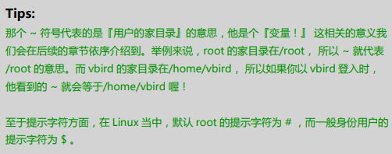

作为一个称职的网络/系统管理人员，通常会有两个账号，平时以自己的一般账号来使用Linux主机的任何资源，有需要动用到系统功能修订时，才会转换身份为root。

如何离开系统呢？其实应该说“注销Linux”才对。注销很简单：



就能够注销Linux了。但是请注意：**离开系统并不是关机！**基本上，Linux本身已经有相当多的工作在进行，你的登录也只是其中的一个工作而已，所以当你离开时，这次这个登录的工作就停止了，但此时Linux其他的工作还是继续在进行的。

文本模式下指令的下达：

其实我们都是透过“程序”在跟系统作沟通的，上面提到的窗口管理员或文本模式都是一组或一只程序在负责我们所想要完成的指令。文本模式登入后所取得的程序被称为Shell，这是因为这支程序负责最外面跟使用者沟通。我们Linux的Shell程序最知名的就是bash（是许多Linux发行版的默认Shell）这一支。

开始下达指令：

其实整个指令下达的方式很简单，你只要记住几个重要的概念就可以了。

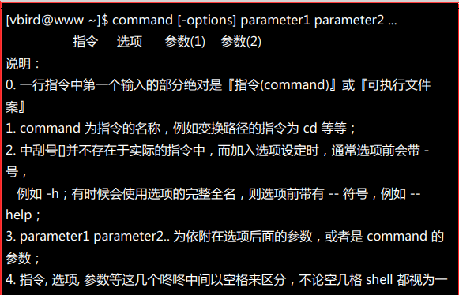

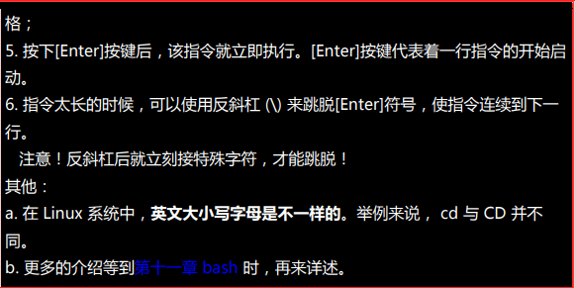

注意上面的说明当中，“第一个被输入的数据绝对是指令或者是可执行的档案”。这个是很重要的概念。我们来实际操作一下：以ls这个指令列出“家目录~”下的所有隐藏档与相关的文件属性。



有上面的规则可知，这三条指令结果都是一样的。

还有一个重要的点是英文大小写的问题。即使是同一个指令，一旦大小写不同也会无法执行。

语系的支援：

另外，很多时候你会发现，有时候输入的指令之后显示的是乱码。这是因为Linux是可以支持多国语系的，若可能的话，屏幕的讯息是回忆支持的语系输出的。但是，我们的终端接口（terminal）在默认的情况下，无法支持以中文编码输出数据的，这个时候，我们就得将支持的语系改为英文，才能够以英文显示出正确的讯息。

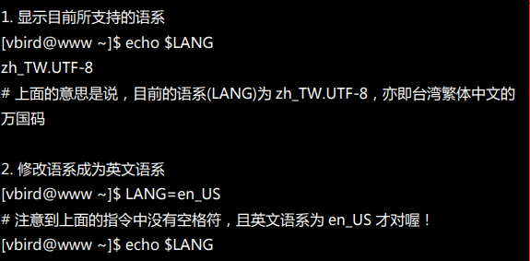  
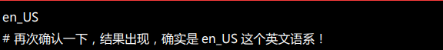

echo：echo命令是Linux中最基础的命令，也是最常用的命令，特别是在写shell脚本的时候，可能会经常被用到。

虽然echo命令非常基础，但是功能还算丰富，此外对echo命令的常用方法进行总结，并给出示例，方便记忆。

echo命令的基本用法就是echo命令后面跟上要输出的文本。

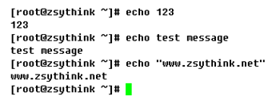

除了基本用法，还可以配合一些选项使用

echo –n 表示不换行输出

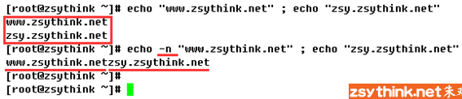

当使用echo输出命令替换后的内容时，命令执行结果的格式可能会发生变化，比如，如果我们想要输出ifconfig命令执行后的结果，我们可能会使用

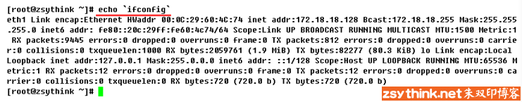

但是我们发现，这样输出的文本的格式发生了变化，这样可能不是我们想要的，因为当我们直接执行ifconfig命令时，ifconfig返回的结果是多行的，可是当我们使用echo输出的时候，格式发生了变化，如果想要按照命令执行后的原格式输出命令替换后的结果，可以使用如下方法：

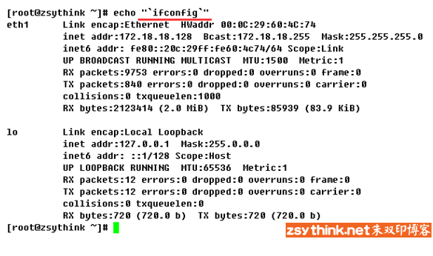

即在对应指令上加双引号。

<http://www.zsythink.net/archives/96/> echo命令详解

Shell中几个重要的热键“Tab”,“Ctrl +C”,“Ctrl+D”

* “Tab按键”

Tab按键在Unix-like的shell当中最常用的功能.他具有命令补全与档案补齐的功能.重点是,可以避免我们打错指令或文件名。在打出部分指令如果双击tab键会出现以你输入内容为开头的所有指令，方便你正确的输入你想要的指令。

比如输入“ls –al ~.bash”再加两个tab会出现什么?

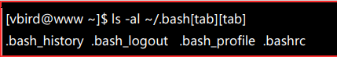

结果是在该目录下的所有以.bash开头的文件名都显示出来了。如果按tab的地方是command后面，则代表着命令补全。如果是接在目录后则是档案补齐的功能了。

Ctrl+C按键

如果你在Linux底下输入了错误的指令或参数,有的时候这个指令或程序会在系统底下跑不停.这个时候就可以使用Ctrl+C按键来终止目前的程序.

Ctrl+d 按键

这个组合按键通常代表着:键盘输入结束(end of file)的意思.另外,他也可以用来取代exit的输入.

错误讯息的查看：

如果下达错误的指令怎么办？我们可以借由屏幕上面显示的错误讯息来了解你的问题点。例如：假如想执行date却因为大小写打错成为Date。这个错误的讯息是这样显示的：

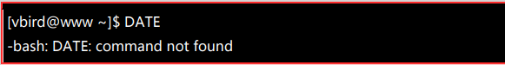

上面这个bash：表示的是我们的Shell名称。

出现上述指令的可能原因为:

* 这个指令不存在,因为该软件没有安装.
* 这个指令所在的目录目前的用户并没有将他加入指令搜寻路径中,,请参考bash的PATH说明.
* 你打错字

Linux系统的在线求助man page与info page

先来了解一下Linux有多少个指令?在文本模式下,你可以直接按两下tab按键,看看总共有多少指令可以使用.

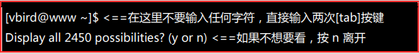

一般来说，一个发行版系统中至少有2000以上的指令。

但是如果要记住这些指令几乎是不可能的，所以在Linux上开发的软件大多数都会自行制作很多的文件,而这些文件也可以直接在线查询.

man page:

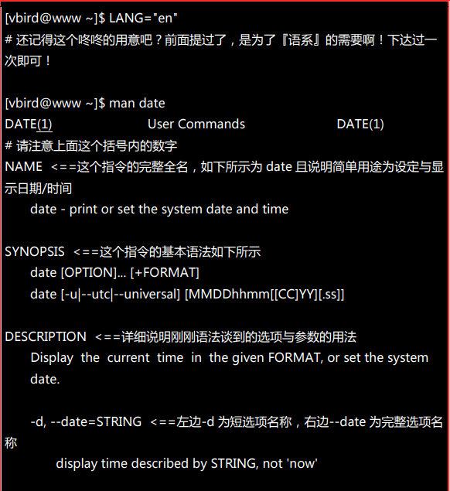

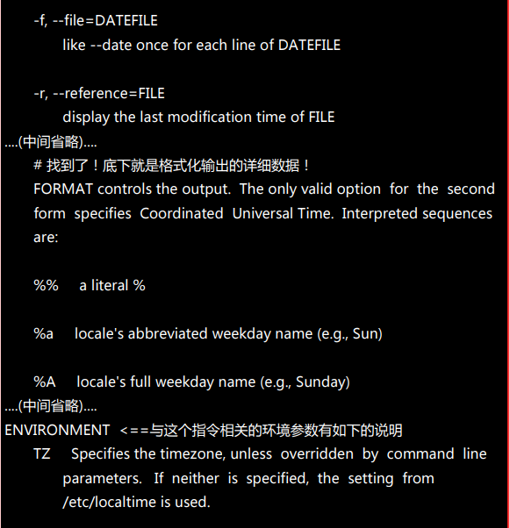

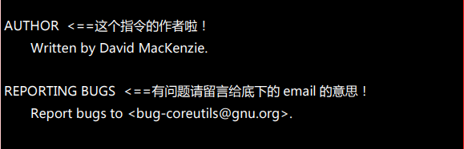

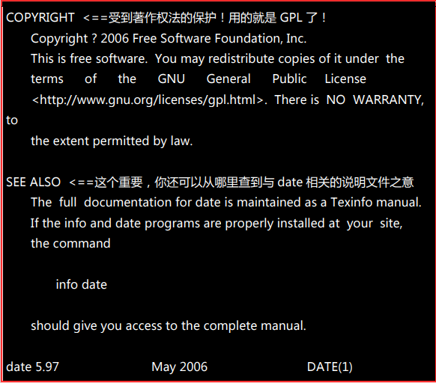

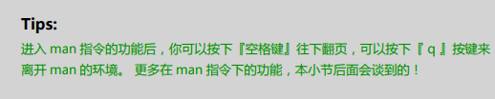

以上的内容就是man page了

如果仔細來看這個man page的话就会发现一些有趣的东西。

首先，在上个表格的第一行，你可以看到：DATE(1),其中的这个(1)代表的就是”一般用户可使用的指令”的意思.在查询数据的后面的数字是有意义的.他可以帮助我们了解或者是直接查询相关的资料.

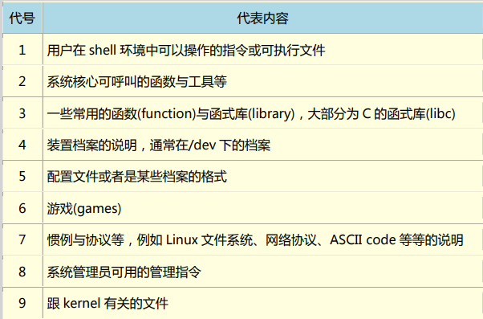

上述表格内容可以使用man 7 man来更详细的取得说明。举例来说，如果你下达了man null时，会出现的第一行是：NULL(4),对照上图可知null其实是一个装置档案。

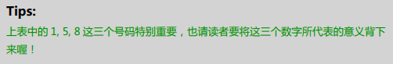

再来，man page的内容也分成好几个部分来加以介绍该指令的。基本上，man page大致分成底下这几个部分：

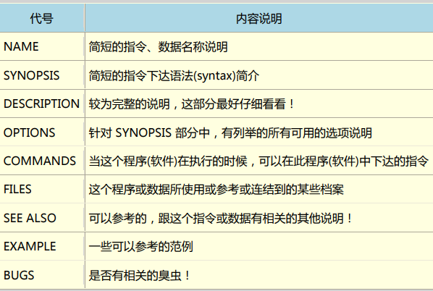

有时候除了这些，还可能会看到Authors与copyright等。

有关man page常用的按键：

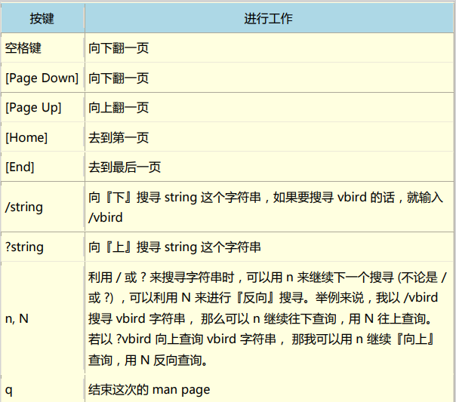

注意，以上的快捷键只是在man page中才能使用。

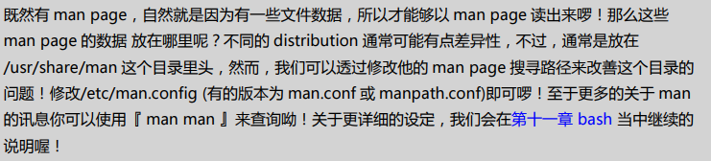

(说明文件即man程序中要查询指令的相关的信息存放的文件)

你可否查出来,系统中还有哪些跟”man”这个指令有关的说明文件呢?

你可以使用底下的指令来查询一下:

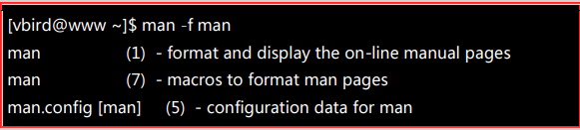

使用-f这个选项就可以取得更多与man相关的信息,而上面这个结果当中也有提示了(数字)的内容,举例来说,第二行的man(7)表示有个man(7)的说明文件存在.但是却有个man(1)存在.那当我们下达man man指令,到底是找到哪一个说明档呢?其实,你可以指定不同的文件.举例来说,上表中的两个man你可以这样将他的文件叫出来:



你可以输入上面两个指令就知道两个指令输出的结果是不同的.那个1.7就是分别取出在man page里面关于1与7相关数据的文件档案.

如果我没有下达数字,只输入了man man时,那么取出的数据到底是1还是7呢?

这个就跟搜寻的顺序有关了.搜寻的顺序是记录在/etc/man.config这个配置文件当中.先搜寻到的那个,就会先被显示出来.正常来说是按数字的大小来排序的.